这里有面锦旗，背后故事令人感动

近日，开江县东方之骄小区业主代表及物业服务公司将一面印有“攻坚克难送甘泉、饮水思源见真情”的锦旗送到开江县自来水公司，对他们积极解决了东方之骄小区供水水压不足的难题表示衷心感谢。
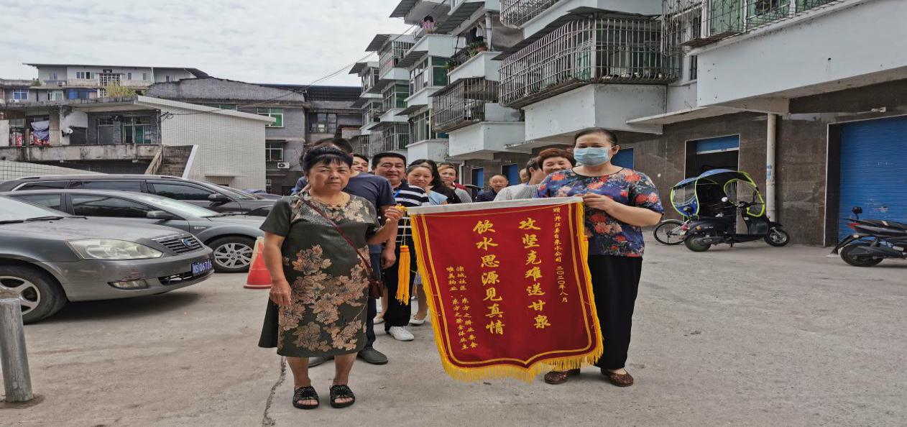
“谢谢自来水公司的同志们，感谢你们彻底解决了我们的用水难题！以前，为了第二天的生活用水，都是半夜起床接水，现在随时打开水龙头都是哗哗的干净水。”一位大娘激动的说道。
据了解，东方之骄小区修建于2001年，由于建设时自来水管网标准低，加之管网老化，小区出现水压不足，6楼以上住户无法正常取水的难题始终困扰着小区业主。淙城街道办了解这一情况后，组织淙城社区，按照“社区大党委”和“党员双报到”工作机制，以“解决群众最不满意10件事”为契机，及时与县自来水公司协商衔接，研究解决办法。
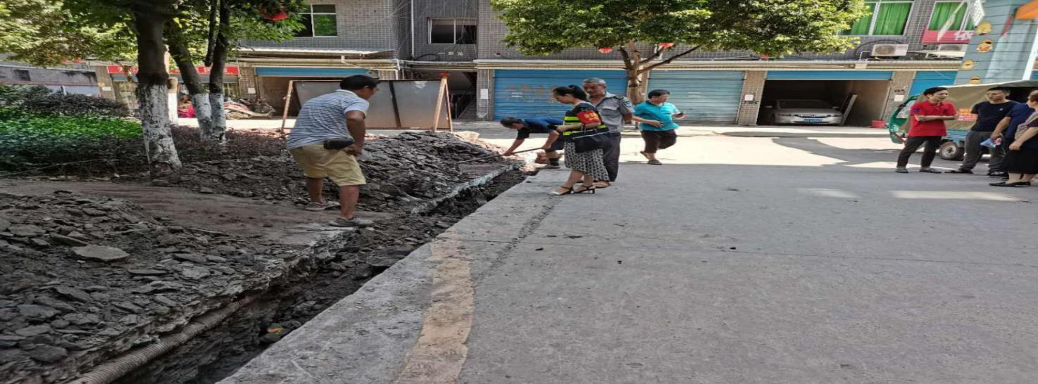
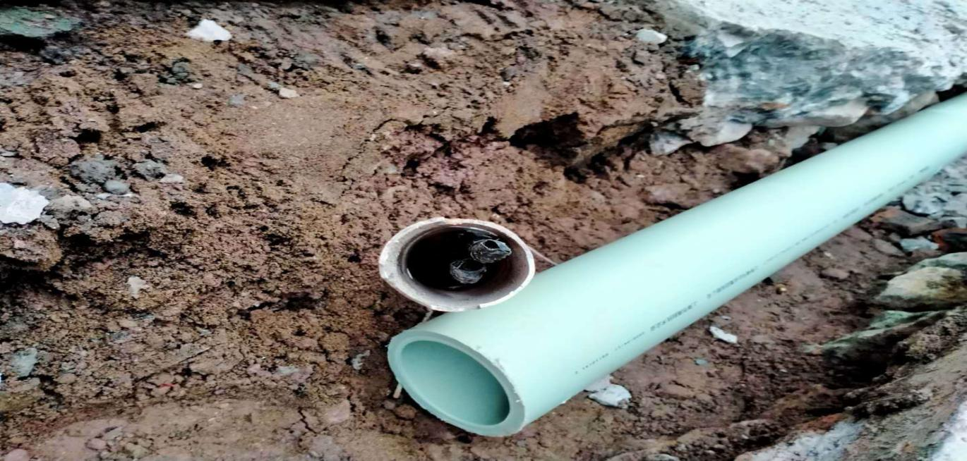
县自来水公司高度重视，立即召开专题会议进行安排部署，排查问题找出症结并制定解决方案，克服重重困难投入15余万元，重新铺设供水主管道，增加一套二次加压供水设备。自8月7日开工以来，自来水公司的安装队员不畏高温酷暑，经过长达26天的奋战，终于解决了东方之娇小区用水难的问题。
